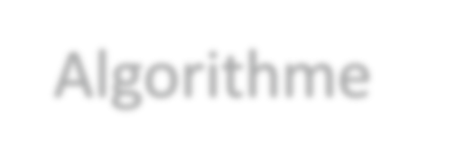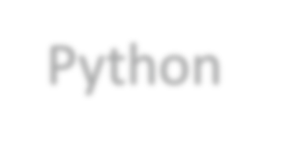
Algorithme
Python

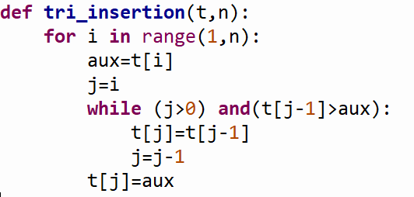Procédure tri_insertion (@ T:tab ; n:entier)
Début
Pour i de 1 à n-1 faire
Aux ← t[i] j←i
Tant que t[j-1]> Aux et j>0 faire
T[j]←t[j-1]
j←j-1 Fin Tant que T[j]←Aux
Fin Pour Fin

